HAN11 ซาปา ลาวไก ฮานอย นิงบิงห์ (5D4N)
สายการบิน VIETNAM AIRLINES (VN)

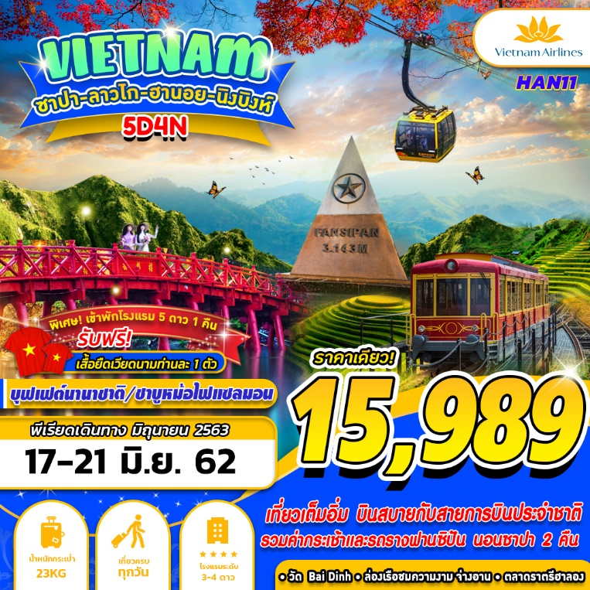

บินด้วยสายการบิน เวียดนามแอร์ไลน์ (VN) : ขึ้นเครื่องที่สนามบินสุวรรณภูมิ (BKK)
VN 610 | BKK(กรุงเทพ) – HAN(ฮานอย) | 12.20 – 14.20
VN 619 | HAN(ฮานอย) – BKK(กรุงเทพ) | 15.40 – 17.55
**โหลดกระเป๋าสัมภาระโดยน้ำหนักไม่เกิน 23 ก.ก. (1 ชิ้น) และ ถือขึ้นเครื่องบินได้น้ำหนักไม่เกิน 7 ก.ก. **
DAY 1
กรุงเทพฯ (สนามบินสุวรรณภูมิ) – เมืองฮานอย (สนามบินนอยไบ) - ทะเลสาบคืนดาบ – สะพานแสงอาทิตย์ – เมืองนิงบิงห์ – ร้านเยื่อไผ่ (-/-/D)
09.30 น. คณะพร้อมกัน ณ ท่าอากาศยานสุวรรณภูมิ ชั้น 4 ประตู 5 เคาน์เตอร์ L โดยมีเจ้าหน้าที่ของบริษัทฯ คอยให้การต้อนรับ อำนวยความสะดวกตลอดขั้นตอนการเช็คอิน และ หัวหน้าทัวร์ให้คำแนะนำเพื่อเตรียมความพร้อมก่อนออกเดินทาง
12.20 น. ออกเดินทางสู่ ท่าอากาศยานนอยไบ เมืองฮานอย ประเทศเวียดนาม โดยสายการบิน VIETNAM AIRLINES เที่ยวบินที่ VN 610
14.20 น. เดินทางถึง ท่าอากาศยานนอยไบ เมืองฮานอย ผ่านพิธีการตรวจคนเข้าเมืองและศุลกากร รับกระเป๋าสัมภาระเรียบร้อย ...นำท่านเดินทางต่อไปยัง ทะเลสาบคืนดาบ นำท่านข้าม สะพานแสงอาทิตย์ จากนั้นนำท่าน อิสระช้อบปิ้งถนน 36 สาย มีสินค้าราคาถูกให้ท่านได้เลือกสรรมากมาย กระเป๋า เสื้อผ้า รองเท้า ของที่ระลึกต่างๆ นำท่านออกจาก เมืองฮานอย เพื่อเดินทางเข้าสู่ เมืองนิงบิงห์ (ใช้เวลาเดินทางประมาณ 3 ชั่วโมง) เป็นพื้นที่ที่มีทั้งภูมิทัศน์อันงดงามของยอดเขาหินปูน แม่น้ำหลายสายไหลลัดเลาะ บางส่วนจมอยู่ใต้น้ำ และยังถูกล้อมรอบด้วยผาสูงชัน จึงทำให้สถานที่แห่งนี้งดงามน่าชม และยังมีร่องรอยทางโบราณคดีที่เผยให้เห็นการตั้งถิ่นฐานของมนุษย์สมัย โบราณ ทำให้สถานที่แห่งนี้ได้รับการขึ้นทะเบียนเป็นมรดกโลกทางวัฒนธรรมและธรรมชาติ นำทุกท่านแวะ ร้านเยื่อไผ่
ค่ำ บริการอาหารค่ำ ณ ภัตตาคาร
พักที่ YEN NHI / HOA LU , NINH BINH โรงแรมระดับ 3 ดาวหรือเทียบเท่า

DAY 2
วัดไบ่ดิงห์ – ล่องเรือชมความสวยงามของจ่างอาน – เมืองลาวไก (B/L/D)
เช้า บริการอาหารเช้า ณ ห้องอาหารของโรงแรม
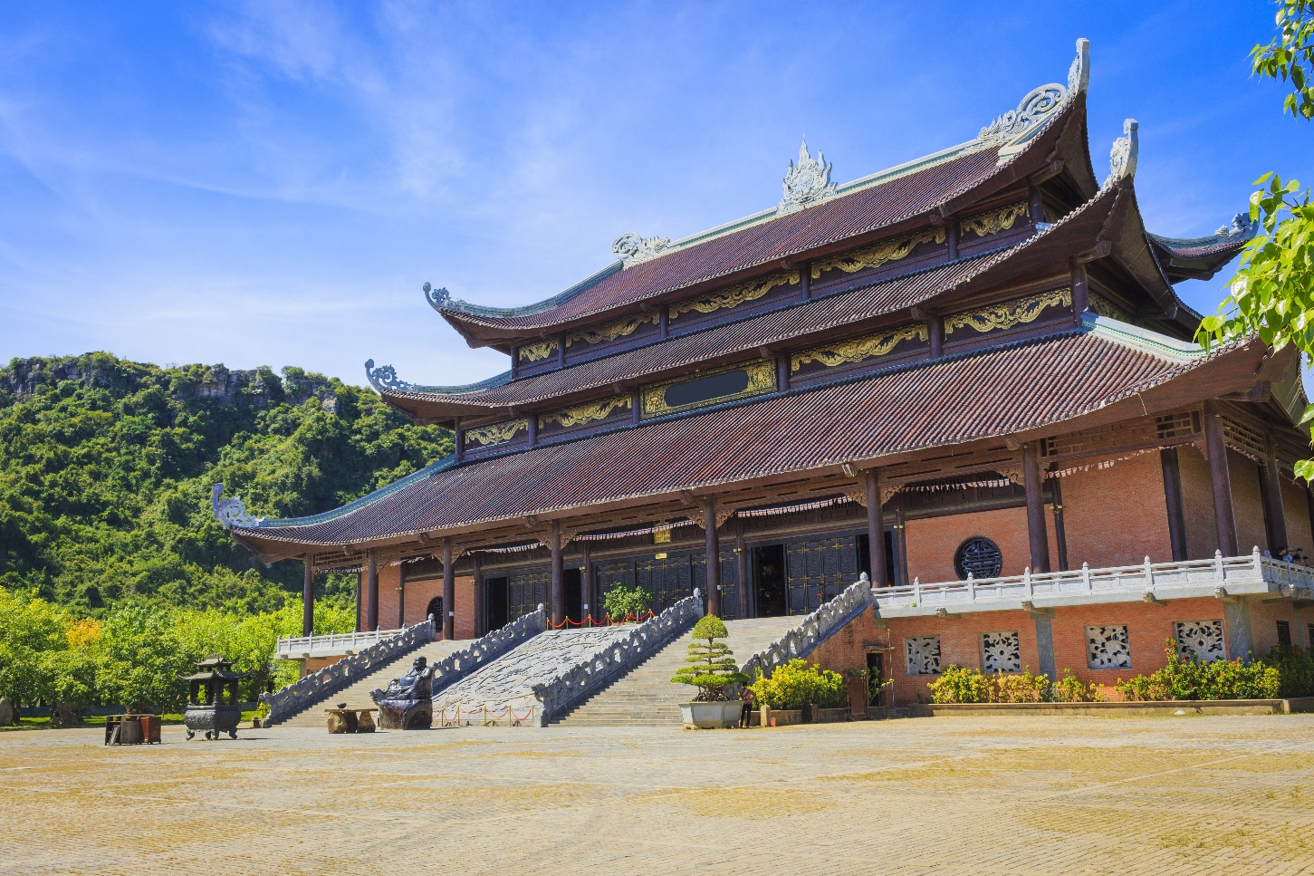
นำท่านเดินทางสู่ วัดไบ่ดิงห์ มีความหมายว่า การถวายพระพรดินฟ้า พระพุทธเจ้าและทวยเทพที่อยู่บนที่สูง เขตโบราณสถานฯนี้ถูกก่อสร้างในพื้นที่อยู่ทางทิศตะวันตกของราชธานีฮวาลือ วัดไบ่ดิงห์เก่าแก่ตั้งอยู่บนภูเขาดิ๊งห์สูง ๑๘๗ เมตรและถูกก่อสร้างมากว่า ๑,๐๐๐ปี การเดินทางขึ้นวัดต้องปินบันไดหินกว่า ๓๐๐ ขั้น วัดถูกก่อสร้างตามฮวงจุ้ยโบราณคือ ด้านหลังอิงภูเขา ด้านหน้าคือแม่น้ำซึ่งที่นี่คือแม่น้ำด่ามถิ่และหว่างลอง แต่สิ่งที่สร้างความประทับใจให้กับนักท่องเที่ยวคือรูปปั้นพระอรหันต์ ๕๐๐ รูปที่ประดิษฐานตามระเบียงสองด้านสู่สถานที่บูชา ระเบียงแต่ละด้านยาวประมาณ ๑,๗๐๐เมตรเป็นสัญลักษณ์แห่งเส้นทางสู่พุทธศาสนาของบรรดาพระอรหันต์ซึ่งถือเป็นเส้นทางแห่งพระอรหันต์ยาวที่สุดในเอเชีย
BAI DINH
เที่ยง บริการอาหารกลางวัน ณ ภัตตาคาร
จากนั้นนำทุกท่านเดินทางสู่ จ่างอาน เป็นแหล่งท่องเที่ยวที่ตั้งอยู่ทางตอนใต้ของสามเหลี่ยมปากแม่น้ำแดงในจังหวัดนิงบิ่งห์ นำท่าน ล่องเรือชมความสวยงามของจ่างอาน เป็นพื้นที่ที่มีทั้งภูมิทัศน์อันงดงามของยอดเขาหินปูน แม่น้ำหลายสายไหลลัดเลาะ บางส่วนจมอยู่ใต้น้ำและยังถูกล้อมรอบด้วยผาสูงชันจึงทำให้สถานที่แห่งนี้งดงามน่าชม มีร่องรอยทางโบราณคดีที่เผยให้เห็นการตั้งถิ่นฐานของมนุษย์สมัยโบราณ ทำให้สถานที่แห่งนี้ได้รับการขึ้นทะเบียนเป็นมรดกโลกทางวัฒนธรรมและธรรมชาติ และยังเป็นสถานที่ใช้ถ่ายทำภาพยนต์ KONG SKULL ISLAND
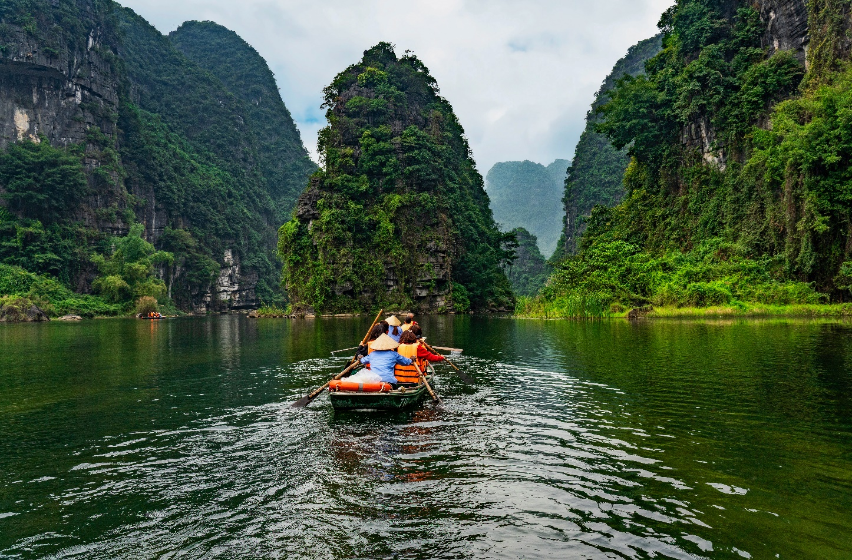

TRANG AN

นำทุกท่านเดินทางต่อไปยัง เมืองลาวไก ใกล้กับชายแดนจีน ตั้งอยู่บนระดับความสูงจากระดับน้ำทะเลปานกลาง 1,650 เมตร จึงมีอากาศหนาวเย็นตลอดทั้งปี
ค่ำ บริการอาหารค่ำ ณ ภัตตาคาร
พักที่ ARISTO LAO CAI โรงแรมระดับ 5 ดาวหรือเทียบเท่า

DAY 3
ตลาดก๊กเลี๊ยว – เมืองซาปา – น้ำตกสีเงิน – หมู่บ้านชาวเขากั๊ตกั๊ต – ถนนคนเดินซาปา (B/L/D)
เช้า บริการอาหารเช้า ณ ห้องอาหารของโรงแรม
นำทุกท่านสู่ ตลาดก๊กเลี๊ยว (COC LEU MARKET) เป็นตลาดในเขตเศรษฐกิจชายแดนเวียดนาม-จีน ในจังหวัดลาวไก ตลาดก๊กเลี๊ยวที่นี่จะมีสินค้าทั้งของเวียดนามและของจีนให้นักท่องเที่ยวได้เลือกซื้อเลือกชมไม่ว่าจะเป็น เสื้อผ้า กระเป๋า ของเล่นเด็ก และสินค้าอื่นๆ อีกมากมายหลายอย่าง ด้านหน้าของตลาดก๊กเลี๊ยวก็จะมีผลไม้ ของสดต่างๆขายอยู่ด้วย สามารถเลือกชมและชิมผลไม้สดๆได้อีกด้วย เดินทางสู่ เมืองซาปา เมืองเล็กๆในหุบเขาทางตอนเหนือของประเทศเวียดนาม
เที่ยง บริการอาหารกลางวัน ณ ภัตตาคาร
นำท่านเดินทางไปชม น้ำตกสีเงิน Silver Water Fall ที่ขึ้นชื่อในเมืองซาปา ท่านเดินทางสู่ หมู่บ้านชาวเขา CAT CAT VILLAGE หมู่บ้านชาวเขาเผ่าม้งดำ ชมวิถีชีวิตความเป็นอยู่ของชาวเขาในหมู่บ้านนี้และชมแปลงนาข้าวแบบขั้นบันได ที่สวยงามกว้างสุดลูกหูลูกตา


CAT CAT VILLAGE

ค่ำ บริการอาหารค่ำ ณ ภัตตาคาร พิเศษ ชาบูหม้อไฟแซลมอล+ไวน์แดง DALAT!!!
พาทุกท่านชม ตลาดซาปา ซึ่งมากมายไปด้วยชาวเขาเผ่าต่างๆ ที่ออกมาจับจ่ายซื้อขายกันอย่างมีสีสัน
พักที่ CHAPA DEW / AZURE HOTEL , SAPA โรงแรมระดับ 3 ดาวหรือเทียบเท่า

DAY 4
โบสถ์ซาปา – ภูเขาปากมังกร – นั่งรถรางเมืองซาปา – นั่งกระเช้าขึ้นยอดเขาฟานซีปัน (B/L/D)
เช้า บริการอาหารเช้า ณ ห้องอาหารของโรงแรม
นำทุกท่านชม โบสถ์ซาปา สร้างขึ้นด้วยหินช่วงต้นศตวรรษที่ 20 โดยชาวฝรั่งเศสที่ย้ายถิ่นฐานเข้ามาร่วมกันออกเงินสร้างโบสถ์เพื่อใช้เป็นศูนย์รวมจิตใจ ตัวโบสถ์ถูกออกแบบเป็นไม้กางเขนในสไตล์โรมันคาทอลิก(ดูได้จากหลังคา หอระฆัง และซุ้มประตู) ด้านนอกกับด้านในตกแต่งแบบเรียบง่ายมีเพียงภาพกระจกสี (Stained Glass) ที่บรรยายถึงเรื่องราวของพระเยซูให้ชม
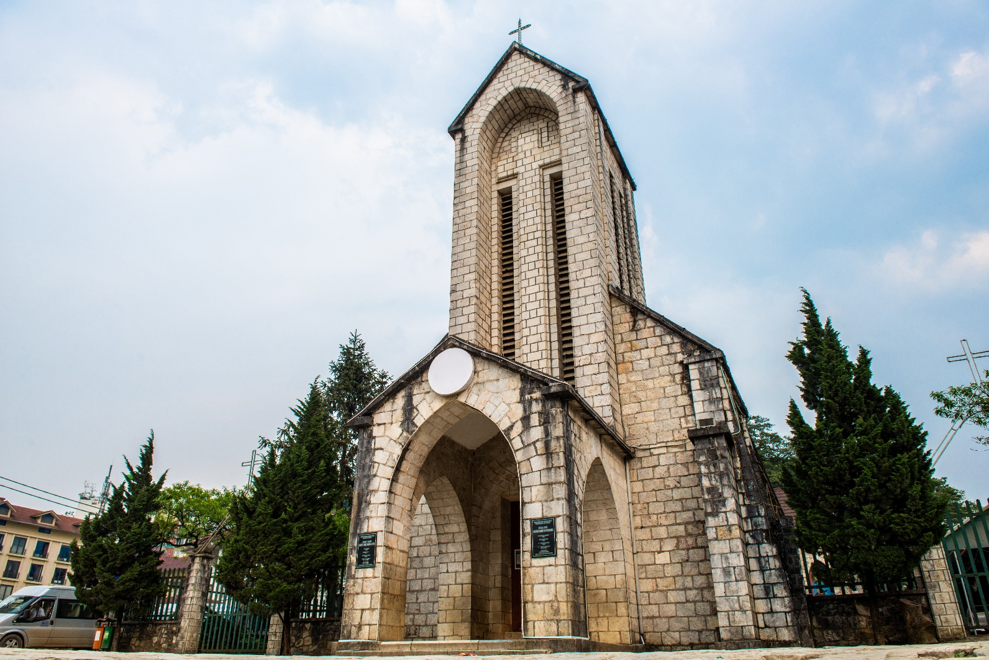
THE STONE CHUREH

นำทุกท่านเดินทางไปยัง ภูเขาฮามรอง หรือภูเขามังกรเป็นสถานที่ท่องเที่ยวเอกชนที่มีชื่อเสียงมากมายในตัวเมืองซาปา มีจุดชมวิวสำหรับชมเมืองซาปาได้รอบด้าน และมองเห็นเทือกเขาที่รายล้อมซาปาซึ่งเป็นเขาที่ทอดยาวมาจากมณฑลยูนนานในประเทศจีน และยังสามารถมองเห็นยอดเขาฟานซีปัน (Fansipan) ของเทือกเขาหว่างเหลี่ยนเซิน ภายในเส้นทางบนภูเขาฮามรองยังมีการจัดเส้นทางเดินไว้อย่างดีและมีจุดให้เที่ยวชมทั้งหมด 11 จุดด้วยกัน ไม่ว่าจะเป็นส่วนของสวนไม้ดอกและไม้ผลหลากสีสัน
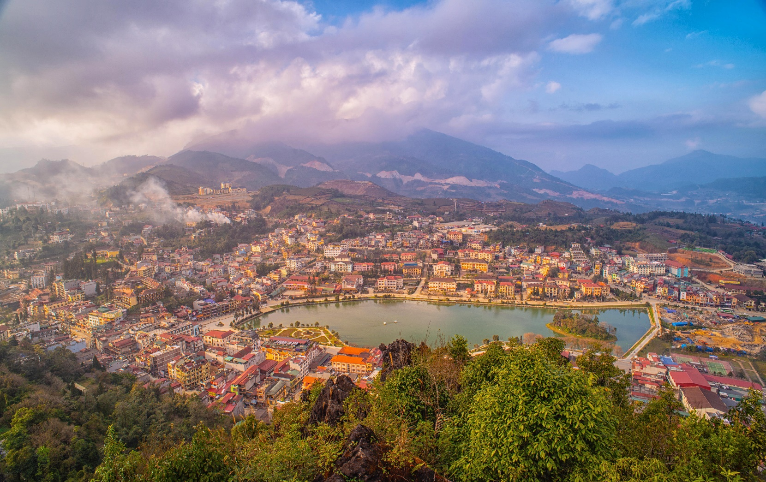
HAM RONG MOUNTAIN

เที่ยง บริการอาหารกลางวัน ณ ภัตตาคาร พิเศษ บุฟเฟ่ต์นานาชาติ!!
นำท่าน นั่งรถรางใหม่สุด จากสถานีซาปา สู่ สถานีกระเช้า เพื่อขึ้น ยอดเขาฟานซีปัน ระยะทางประมาณ 2
กิโลเมตร ท่านจะได้สัมผัสกับความสวยงามของธรรมชาติระหว่างสองข้างทาง ถึงสถานีกระเช้านำท่านนั่งกระเช้าไฟฟ้า เพื่อขึ้นสู่ฟานซิปันยอดเขาสูงสุดแห่งเวียดนามและในภูมิภาคอินโดจีนจนได้รับการกล่าวขานว่า “หลังคาแห่งอินโดจีน” สูงที่สุดในอินโดจีนบนความสูงจากระดับน้ำทะเลปานกลาง 3,143 เมตร การเดินเท้าสู่ยอดเขาแห่งนี้ไม่ได้สะดวกสบายเลย เพราะสภาพเส้นทางที่ค่อนข้างชัน จนมีเฉพาะผู้พิสมัยการเดินป่าจากทั่วโลกเลือกเป็นจุดหมายปลายทางสำหรับการทดสอบกำลังใจและชื่นชมความงามของผืนป่าดินร้อนแห่งเอเชีย

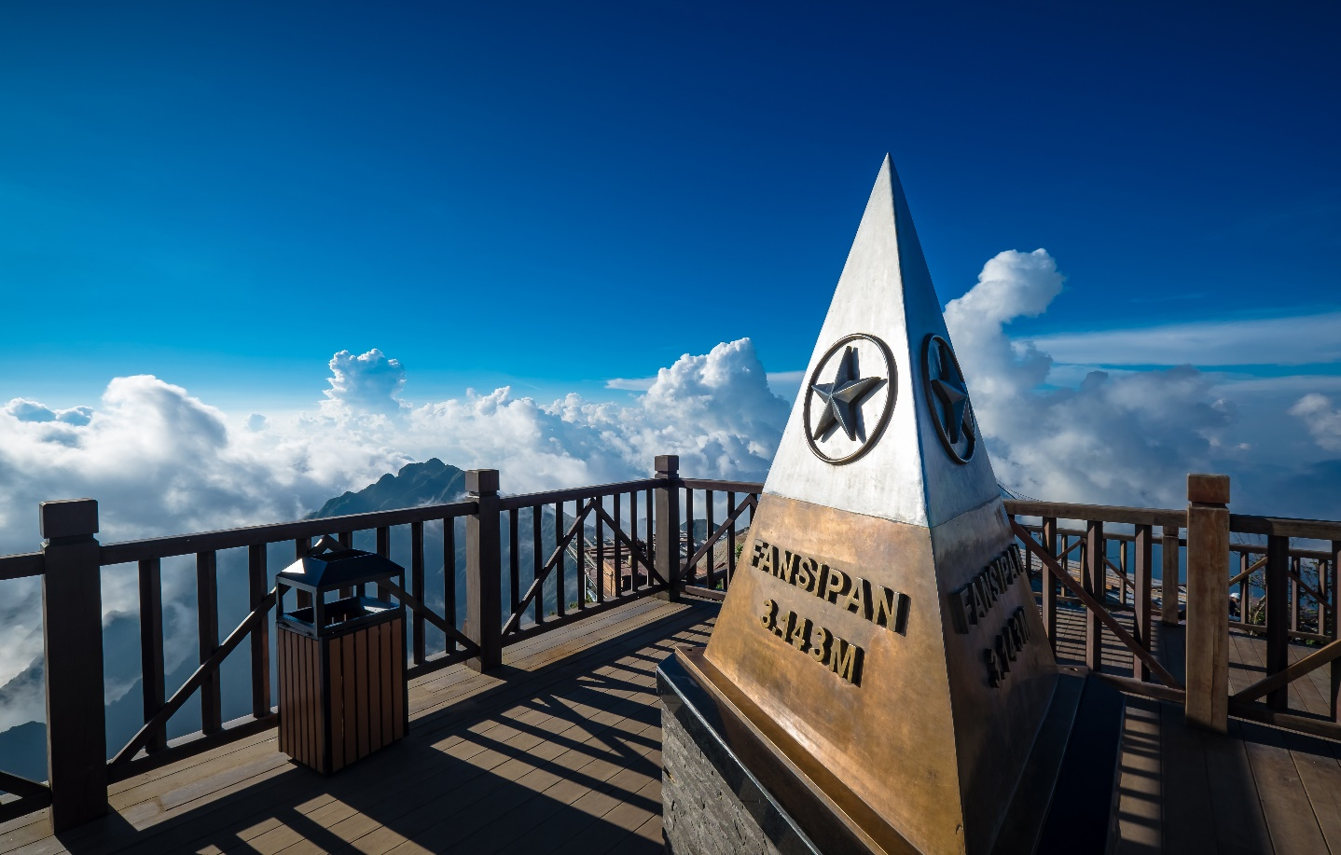
FANSIPAN

หมายเหตุ : กระเช้าฟานซีปันอาจจะมีการปิดปรับปรุงซึ่งจะแจ้งให้ทราบล่วงหน้า ทางบริษัทฯจะทำการคืนเงินค่ากระเช้าหน้างานท่านละ 1,000 บาทค่ะ ในกรณีที่ไม่ได้ขึ้นกระเช้าฟานซีปัน และไม่รวมรถรางขึ้นสู่ยอดเขา
ค่ำ บริการอาหารค่ำ ณ ภัตตาคาร
พักที่ CHAPA DEW / AZURE HOTEL , SAPA โรงแรมระดับ 3 ดาวหรือเทียบเท่า
DAY 5
เมืองฮานอย – ร้านหยก – กรุงเทพฯ (สนามบินสุวรรณภูมิ) (B/L/-)
เช้า บริการอาหารเช้า ณ ห้องอาหารของโรงแรม
นำท่านเดินทางกลับ เมืองฮานอย เป็นเมืองที่มีประวัติศาสตร์ยาวนานกว่า 2,000 ปี คำว่า "ฮานอย" มีความหมายว่า “เมืองที่มีแม่น้ำไหลผ่าน” ซึ่งหมายถึงแม่น้ำแดงที่ไหลผ่านตัวเมืองฮานอยนั่นเอง มีประชากรอาศัยอยู่ราวๆ 6-7 ล้านคน และในอดีตนั้นกรุงฮานอยยังเคยเป็นเมืองหลวงของเวียดนามเหนืออีกด้วย ในอดีตได้รับการกล่าวขานว่าเป็นเมืองหลวงที่สวยที่สุดในเอเชีย เรียกกันว่า “Little Parris” เป็นเมืองหลวงที่ได้รับการวางผังเมืองไว้อย่างดี มีทะเลสาบและแม่น้ำล้อมรอบเมือง เฉพาะกรุงฮานอยมีทะเลสาบมากว่า 12 แห่ง จึงได้ชื่อว่า City of Lakes มีถนนหนทางที่ร่มรื่นด้วยต้นไม้ใหญ่ มีอาคารสถาปัตยกรรมแบบโคโลเนียล ที่งดงามโดดเด่นมากกว่าเมืองใดๆในอินโดจีน
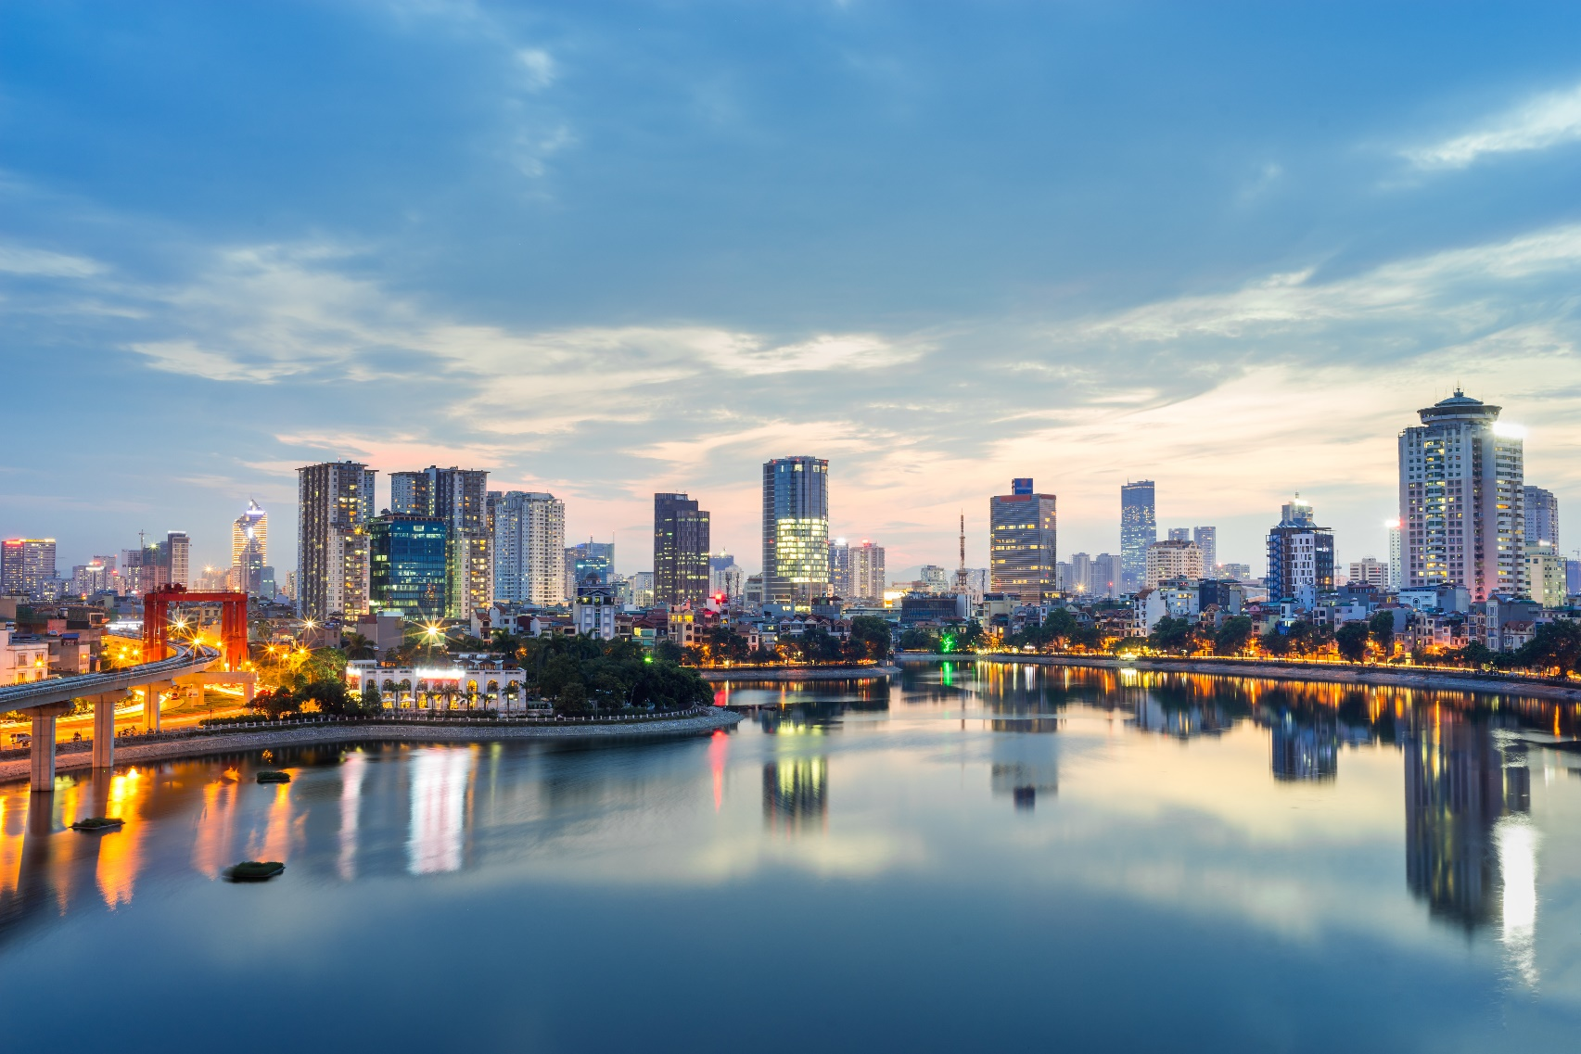
HANOI CITY

ระหว่างทางแวะให้ท่านได้เลือกชม โรงงานหยก
เที่ยง บริการอาหารกลางวัน ณ ภัตตาคาร พิเศษ เฝอเวียดนามอันลือชื่อ!!!!
เหมาะสมแก่เวลานำท่านเดินทางสู่ ท่าอากาศยานนอยไบ เพื่อเดินทางกลับสู่ กรุงเทพฯ ประเทศไทย
15.40 น. ออกเดินทางกลับสู่ กรุงเทพฯ ประเทศไทย โดยสายการบิน VIETNAM AIRLINES เที่ยวบินที่ VN 619
17.55 น. เดินทางถึง ท่าอากาศยานสุวรรณภูมิ กรุงเทพฯ โดยสวัสดิภาพ......พร้อมความประทับใจ
*************************************************

** หากลูกค้าท่านใดที่จำเป็นต้องออกตั๋วภายใน (ตั๋วเครื่องบิน , ตั๋วรถทัวร์ , ตั๋วรถไฟ) กรุณาสอบถามเจ้าหน้าของบริษัท ทุกครั้งก่อนทำการออกตั๋วเนื่องจากสายการบินอาจมีการปรับเปลี่ยนไฟล์ท หรือ เวลาบิน โดยไม่ได้แจ้งให้ทราบล่วงหน้า ท่านใดมีไฟล์ทบินภายในประเทศต่อ โปรดแจ้งให้บริษัทฯทราบในวันจองทัวร์ทั้งนี้เพื่อประโยชน์ของตัวท่านเอง **
อัตราค่าบริการ
กำหนดการเดินทาง | ผู้ใหญ่ ห้องละ  2-3 ท่าน  อัตราท่านละ | 1 เด็ก 2 ผู้ใหญ่  เด็กมีเตียง  (เด็กอายุไม่เกิน 12 ปี)  อัตราท่านละ | 1 เด็ก 2 ผู้ใหญ่  เด็กไม่มีเตียง  (เด็กอายุไม่เกิน 12 ปี)  อัตราท่านละ | พักเดี่ยว  เพิ่ม  อัตรา ห้องละ | ไม่ใช้ตั๋วเครื่องบินอัตรา  ท่านละ
วันเดินทางเดือน มิถุนายน 2563
17 – 21 มิถุนายน | 15989 | 15989 | 15989 | 4500 | 9000

** อัตรานี้ยังไม่รวมค่าทิปพนักงานขับรถ หัวหน้าทัวร์ และ มัคคุเทศก์ท้องถิ่น ตามธรรมเนียม 1,500 บาท ต่อ ทริป ต่อ ลูกค้า ผู้เดินทาง 1 ท่าน รวมไปถึงเด็ก ยกเว้นเด็กอายุไม่ถึง 2 ปี ณ วันเดินทางกลับ (Infant) ทั้งนี้ท่านสามารถให้มากกว่านี้ได้ตามความเหมาะสมและความพึงพอใจของท่าน โดยส่วนนี้ ทางบริษัทขอสงวนสิทธิ์ในการเรียกเก็บก่อนเดินทางทุกท่าน ที่สนามบิน ในวันเช็คอิน **

** ราคาเด็กอายุไม่ถึง 2 ปี ณ วันเดินทางกลับ (Infant) ท่านละ 3,900 บาท **
(ไม่มีที่นั่งบนเครื่องบิน และไม่มีเตียง)

อัตรานี้เฉพาะนักท่องเที่ยวที่ถือหนังสือเดินทางไทยเท่านั้น กรณีถือหนังสือเดินทางต่างประเทศ ทางบริษัทขอสงวนสิทธิ์เรียกเก็บค่าธรรมเนียมเพิ่มจากราคาทัวร์ ท่านละ 100 USD. (เป็นเงินไทยประมาณ 3,200 บาท)

อัตราค่าบริการนี้ รวม
- ค่าบัตรโดยสารโดยเครื่องบิน (ตั๋ว) ไป และ กลับพร้อมคณะ ชั้นประหยัด (Economy Class) รวมถึงค่าภาษีสนามบิน
และค่าภาษีน้ำมันทุกแห่ง กรณีต้องการอัพเกรด Upgrade หรือ เปลี่ยนแปลงบัตรโดยสาร ไม่ว่าเที่ยวใด เที่ยวหนึ่ง
กรุณาติดต่อเจ้าหน้าที่เป็นกรณีพิเศษ โดยอ้างอิงค่าใช้จ่ายการจองทัวร์แบบ ไม่ใช่ตั๋วเครื่องบิน ตามที่ตามที่ตาราง
อัตราค่าบริการระบุ
- ค่าธรรมเนียมการโหลดกระเป๋าสัมภาระลงใต้ท้องเครื่องบิน สายการบิน VITENAM AIRLINES อนุญาตให้
โหลดกระเป๋าสัมภาระลงใต้ท้องเครื่องบิน โดยมีน้ำหนักไม่เกิน 23 ก.ก. (1 ชิ้น) และ ถือขึ้นเครื่องบินได้น้ำหนักไม่
เกิน 7 ก.ก. (ไม่จำกัดจำนวนชิ้น แต่ทั้งนี้เจ้าหน้าที่จะพิจารณาตามความเหมาะสม) ต่อท่าน (ตามเงื่อนไขของสายการ
บิน) **
- ค่ารถโค้ชปรับอากาศตลอดเส้นทางตามรายการระบุ (ยังไม่รวมทิปพนักงานขับรถ)
- ค่าโรงแรมที่พักระดับมาตรฐานตามรายการที่ระบุ (พัก 2-3 ท่าน ต่อ ห้อง)
- ค่าธรรมเนียมเข้าชมสถานที่ต่างๆ ตามรายการที่ระบุ กรณีไม่รวมจะชี้แจงแต่ละสถานที่ในโปรแกรม
- ค่าอาหาร ตามรายการที่ระบุ โดยทางบริษัทขอสงวนสิทธิ์ในการเปลี่ยนแปลงตามความเหมาะสม
- ค่าเบี้ยประกันอุบัติเหตุในการเดินทางท่องเที่ยวต่างประเทศ วงเงินประกันสูงสุดท่านละ 1,000,000 บาท (เงื่อนไขตาม
กรมธรรม์)
อัตราค่าบริการนี้ ไม่รวม
- ค่าใช้จ่ายส่วนตัวของผู้เดินทาง อาทิ ค่าทำหนังสือเดินทาง ค่าโทรศัพท์ ค่าอาหาร เครื่องดื่ม ค่าซักรีด ค่ามินิบาร์ในห้องและค่าพาหนะต่างๆ ที่ไม่ได้ระบุในรายการ
- ค่าทิปพนักงานขับรถ หัวหน้าทัวร์ และ มัคคุเทศก์ท้องถิ่น ตามธรรมเนียม 1,500 บาท ต่อ ทริป ต่อ ลูกค้า ผู้เดินทาง 1 ท่าน รวมไปถึงเด็ก ยกเว้นเด็กอายุไม่ถึง 2 ปี ณ วันเดินทางกลับ (Infant) ทั้งนี้ท่านสามารถให้มากกว่านี้ได้ตามความเหมาะสมและความพึงพอใจของท่าน โดยส่วนนี้ ทางบริษัทขอสงวนสิทธิ์ในการเรียกเก็บก่อนเดินทางทุกท่าน ที่สนามบิน ในวันเช็คอิน
- ค่าธรรมเนียมในกรณีที่กระเป๋าสัมภาระที่มีน้ำหนักเกินกว่าที่สายการบินนั้นๆกำหนดหรือสัมภาระใหญ่เกินขนาดมาตรฐาน
- ค่าธรรมเนียมการจองที่นั่งบนเครื่องบินตามความต้องการเป็นกรณีพิเศษหากสามารถทำได้ ทั้งนี้ขึ้นอยู่กับสายการบิน และ รุ่นของเครื่องบินแต่ละไฟล์ทที่ใช้บิน ซึ่งอาจเปลี่ยนแปลงได้อยู่ที่สายการบินเป็นผู้กำหนด
- ค่าภาษีน้ำมัน ที่สายการบินเรียกเก็บเพิ่ม ภายหลังจากทางบริษัทฯได้ออกตั๋วเครื่องบินไปแล้ว
- ภาษีมูลค่าเพิ่ม 7% และภาษีหัก ณ ที่จ่าย 3% กรณีต้องการออกใบเสร็จรับเงินในนามบริษัท
เงื่อนไขการจอง และ การชำระเงิน
- กรุณาทำการจองล่วงหน้าอย่างน้อย 30 วัน ก่อนออกเดินทาง พร้อมชำระเงินมัดจำครั้งที่ 1 ท่านละ 5,000 บาท หลังจากส่งเอกสารยืนยันการจอง 2 วัน ตัวอย่างเช่น ท่านจองวันนี้ กรุณาชำระเงินในวันถัดไป ก่อนเวลา 16.00 น. เท่านั้น โดยระบบจะยกเลิกอัตโนมัติทันที หากยังไม่ได้รับยอดเงินตามเวลาที่กำหนด และหากท่านมีความประสงค์จะต้องเดินทางในพีเรียดเดิม ท่านจำเป็นต้องทำจองเข้ามาใหม่ นั่นหมายถึงว่า กรณีที่มีคิวรอ (WAITING LIST) ก็จะให้สิทธิ์ไปตามระบบ ตามลำดับ เนื่องจากทุกพีเรียด เรามีที่นั่งราคาพิเศษจำนวนจำกัด ยกเว้นโปรแกรมราคาพิเศษ ทางบริษัทขอสงวนสิทธิ์เรียกเก็บค่าบริการ เต็มจำนวน เท่านั้น
- กรุณาชำระค่าทัวร์ส่วนที่เหลืออย่างน้อย 20 วัน ก่อนออกเดินทาง หากท่านไม่ชำระภายในระยะเวลาที่ที่บริษัทกำหนด ทางบริษัทจะถือว่าท่านสละสิทธิ์ยกเลิกการเดินทาง และ ขอสงวนสิทธิ์ไม่สามารถคืนเงินมัดจำให้ท่านใดไม่ว่าส่วนในส่วนหนึ่งก็ตาม
- กรณีลูกค้าทำการจองภายในระยะเวลาคงเหลือไม่ถึง 15 วัน ก่อนออกเดินทาง ทางบริษัทขอสงวนสิทธิ์ในการเรียกเก็บค่าทัวร์เต็มจำนวน 100%

เงื่อนไขการยกเลิก และ เปลี่ยนแปลงการเดินทาง
- ยกเลิกการเดินทาง ไม่น้อยกว่า 30 วัน ก่อนวันเดินทาง คืนเงินค่าบริการร้อยละ 100 ของค่าบริการทั้งหมด
- ** ยกเว้น กรณีวันหยุดนักขัตฤกษ์,วันหยุดเทศกาล ทางบริษัทฯ ขอสงวนสิทธิ์แจ้งไม่น้อยกว่า 50 วันก่อนวันเดินทาง **
ทั้งนี้ ทางบริษัทจะหักค่าใช้จ่ายที่ได้จ่ายจริงจากค่าบริการที่ชำระแล้วเนื่องในการเตรียมการจัดการนำเที่ยวให้แก่นักท่องเที่ยว เช่น การสำรองที่นั่งตั๋วเครื่องบิน การจองที่พัก ค่าธรรมเนียมการยื่นวีซ่า ฯลฯ
- ยกเลิกการเดินทาง ไม่น้อยกว่า 15 วัน ก่อนวันเดินทาง คืนเงินค่าบริการร้อยละ 50 ของค่าบริการทั้งหมด
- ยกเลิกการเดินทาง น้อยกว่า 15 วัน ก่อนเดินทาง ทางบริษัทขอสงวนสิทธิ์ไม่คืนเงินค่าบริการใดๆ
- ทางบริษัทขอสงวนสิทธิ์ไม่รับผิดชอบ และ คืนค่าทัวร์ส่วนใดส่วนหนึ่งให้ท่านได้ไม่ว่ากรณีใดๆทั้งสิ้น เช่น สถานทูตปฏิเสธวีซ่า ด่านตรวจคนเข้าเมือง ฯลฯ
- **ในกรณีที่ตัดกรุ๊ปหน้าร้านหรือกรุ๊ปเหมา หากมีการยกเลิก ขออนุญาตเก็บค่าใช้จ่ายที่เกิดขึ้นจริง**
- กรณีต้องการเปลี่ยนแปลงผู้เดินทาง (เปลี่ยนชื่อ) จะต้องแจ้งให้ทางบริษัททราบล่วงหน้า อย่างน้อย 21 วัน ก่อนออนออกเดินทาง ขึ้นอยู่กับสายการบิน กรณีแจ้งหลังจากเจ้าหน้าที่ออกเอกสารเรียบร้อยแล้ว ไม่ว่าส่วนใดส่วนหนึ่ง ทางบริษัทขอสงวนสิทธิ์ในการเรียกเก็บค่าใช้จ่ายที่เกิดขึ้นจริงทั้งหมด ทั้งนี้ขึ้นอยู่กับช่วงพีเรียดวันที่เดินทาง และกระบวนการของแต่ละคณะ เป็นสำคัญด้วย กรุณาสอบถามกับเจ้าหน้าที่เป็นกรณีพิเศษ

เงื่อนไขสำคัญอื่นๆที่ท่านควรทราบก่อนการเดินทาง
- คณะจะสามารถออกเดินทางได้ตามจำเป็นต้องมีขึ้นต่ำ อย่างน้อย 20 ท่าน หากต่ำกว่ากำหนด คณะจะไม่สามารถเดินทางได้ หากผู้เดินทางทุกท่านยินดีที่จะชำระค่าบริการเพิ่มเพื่อให้คณะเดินทางได้ ทางบริษัทยินดีที่จะประสานงาน เพื่อให้ทุกท่านเดินทางตามความประสงค์ต่อไป
- ทางบริษัทขอสงวนสิทธิ์ในการงดออกเดินทาง หรือ เลื่อนการเดินทางไปในพีเรียดวันอื่นต่อไป โดยทางบริษัทฯ จะแจ้งให้ท่านทราบล่วงหน้าเพื่อวางแผนการเดินทางใหม่อีกครั้ง ทั้งนี้ ก่อนคอนเฟิร์มลางาน กรุณาติดต่อเจ้าหน้าที่เป็นกรณีพิเศษทุกครั้งหากท่านลางานแล้วไม่สามารถเปลี่ยนแปลงได้
- กรณีที่ท่านต้องออกบัตรโดยสารภายใน (ตั๋วภายในประเทศ เช่น ตั๋วเครื่องบิน , ตั๋วรถทัวร์ , ตั๋วรถไฟ) กรุณาติดต่อสอบถามเพื่อยืนยันกับเจ้าหน้าที่ก่อนทุกครั้ง และควรจองบัตรโดยสารภายในที่สามารถเลื่อนวันและเวลาเดินทางได้ เพราะมีบางกรณีที่สายการบินอาจมีการปรับเปลี่ยนไฟล์ทบิน หรือ เวลาบิน โดยไม่แจ้งให้ทราบล่วงหน้า ทั้งนี้ขึ้นอยู่กับฤดูกาล สภาพภูมิกาศ และ ตารางบินของท่าอากาศยานเป็นสำคัญเท่านั้น สิ่งสำคัญ ท่านจำเป็นต้องมาถึงสนามบินเพื่อเช็คอินก่อนเครื่องบิน อย่างน้อย 3 ชั่วโมง โดยในส่วนนี้หากเกิดความเสียหายใดๆบริษัทขอสงวนสิทธิ์ในการไม่รับผิดชอบค่าใช้จ่ายที่เกิดขึ้นใดๆทั้งสิ้น
  - กรณีที่ท่านเป็นอิสลาม ไม่ทานเนื้อสัตว์ หรือ แพ้อาหารบางประเภท กรุณาแจ้งเจ้าหน้าที่เป็นกรณีพิเศษ
- กรณีผู้เดินทางต้องการความช่วยเหลือเป็นพิเศษ อาทิเช่น ใช้วีลแชร์ (Wheel Chair) กรุณาแจ้งบริษัทฯ อย่างน้อย 7 วันก่อนการเดินทาง หรือตั้งแต่ที่ท่านเริ่มจองทัวร์ เพื่อให้ทางบริษัทประสานงานกับสายการบินเพื่อจัดเตรียมล่วงหน้า กรณีมีค่าใช้จ่ายเพิ่มเติม ทางบริษัทของสงวนสิทธิ์ในการเรียกเก็บค่าใช้จ่ายตามจริงที่เกิดขึ้นกับผู้เดินทาง
  - กรุณาส่งรายชื่อผู้เดินทาง พร้อมสำเนาหน้าแรกของหนังสือเดินทางทุกท่านให้กับเจ้าหน้าที่หลังจากชำระเงินกรณีที่ท่านเดินทางเป็นครอบครัว (หลายท่าน) กรุณาแจ้งรายนามคู่นอนกับเจ้าหน้าที่ให้ทราบ
- กรณีที่ออกบัตรโดยสาร (ตั๋ว) เรียบร้อยแล้ว มีรายละเอียดส่วนใดผิด ทางบริษัทขอสงวนสิทธิ์ในการรับผิดชอบไม่ว่าส่วนใดส่วนหนึ่ง หากท่านไม่ดำเนินการส่งสำเนาหน้าแรกของหนังสือเดินทางให้ทางบริษัทเพื่อใช้ในการออกบัตรโดยสาร
    - หลังจากท่านชำระค่าทัวร์ครบตามจำนวนเรียบร้อยแล้ว ทางบริษัทจะนำส่งใบนัดหมายและเตรียมตัวการเดินทางให้ท่านอย่างน้อย 3 หรือ 7 วัน ก่อนออกเดินทาง
    - อัตราทัวร์นี้ เป็นอัตราสำหรับบัตรโดยสารเครื่องบินแบบหมู่คณะ (ตั๋วกรุ๊ป) ท่านจะไม่สามารถเลื่อนไฟล์ท วัน ไป หรือ กลับส่วนใดได้ จำเป็นจะต้องไป และ กลับ ตามกำหนดการเท่านั้น หากต้องการเปลี่ยนแปลงกรุณาติดต่อเจ้าหน้าที่เป็นกรณีพิเศษ
- ทางบริษัทไม่มีนโยบายจัดคู่นอนให้กับลูกค้าที่ไม่รู้จักกันมาก่อน เช่น กรณีที่ท่านเดินทาง 1 ท่าน จำเป็นต้องชำระค่าห้องพักเดี่ยวตามที่ระบุ
- หนังสือเดินทาง หรือ พาสปอร์ต ต้องมีอายุใช้งานได้คงเหลือไม่น้อยกว่า 6 เดือน ณ วันกลับ
- การให้ทิปถือเป็นธรรมเนียมปฏิบัติสำหรับนักท่องเที่ยวที่เดินทางไปต่างประเทศ โดยผู้ให้บริการจะต้องหวังสินน้ำใจเล็กๆน้อยๆ เป็นเรื่องปกติ จึงรบกวนให้ท่านเตรียมค่าใช้จ่ายในส่วนนี้เพื่อมอบให้เล็กๆน้อยๆ ตามความเหมาะสม
- ฤดูหนาวในต่างประเทศ มีข้อควรระวัง สภาพอากาศจะมืดเร็วกว่าปกติ สี่โมงเย็นก็จะเริ่มมืดแล้ว สถานที่ท่องเที่ยวต่างๆ จะปิดเร็วกว่าปกติ ประมาณ 1-2 ช.ม. การเดินทางควรเผื่อเวลาให้เหมาะสม และ หากมีสถานที่ท่องเที่ยวกลางแจ้ง เวลาเดินบนหิมะ อาจลื่นได้ต้องใช้ความระมัดระวังในการเดินเป็นอย่างสูง หรือ ใช้รองเท้าที่สามารถเดินบนหิมะได้ แว่นกันแดดควร เมื่อแสงแดดกระทบหิมะจะสว่างสะท้อนเข้าตา อาจทำให้ระคายเคืองตาได้
- ทางบริษัทขอสงวนสิทธิ์เปลี่ยนแปลงโปรแกรมได้ตามความเหมาะสม เนื่องจากฤดูกาล สภาพภูมิอากาศ เหตุการทางการเมือง การล่าช้าของสายการบิน เงื่อนไขการให้บริการของรถในแต่ละประเทศ เป็นต้น โดยส่วนนี้ทางบริษัทจะคำนึงถึงประโยชน์ของลูกค้าเป็นสำคัญ หากกรณีที่จำเป็นจะต้องมีค่าใช้จ่ายเพิ่ม ทางบริษัทจะแจ้งให้ทราบล่วงหน้า
- เนื่องจากการเดินทางท่องเที่ยวในครั้งนี้ เป็นการชำระแบบเหมาจ่ายขาดกับบริษัทตัวแทนในต่างประเทศ ทางบริษัทจึงขอสงวนสิทธิ์ ไม่สามารถขอรับเงินคืนได้ในบริการบางส่วน หรือ ส่วนใดส่วนหนึ่งที่ท่านไม่ต้องการได้รับบริการ หากระหว่างเดินทาง สถานที่ท่องเที่ยวใดที่ไม่สามารถเข้าชมได้ ไม่ว่าด้วยสาเหตุใดก็ตาม ทางบริษัทขอสงวนสิทธิ์ในการไม่สามารถคืนค่าใช้จ่ายไม่ว่าส่วนใดส่วนหนึ่งให้ท่าน เนื่องจากทางบริษัทได้ทำการจองและถูกเก็บค่าใช้จ่ายแบบเหมาจ่ายไปล่วงหน้าทั้งหมดแล้ว
- กรณีที่ท่านถูกปฎิเสธการเดินทางเข้าเมือง ทางบริษัทขอสงวนสิทธิ์ไม่รับผิดชอบค่าใช้จ่ายที่จะเกิดขึ้นตามมา และ จะไม่สามารถคืนเงินค่าทัวร์ที่ท่านชำระเรียบร้อยแล้วไม่ว่าส่วนใดส่วนหนึ่ง
- หากวันเดินทาง เจ้าหน้าที่สายการบิน หรือ ด่านตรวจคนออก และ เข้าเมือง ตรวจพบ หนังสือเดินทาง
(พาสปอร์ต) ของท่านชำรุดแม้เพียงเล็กน้อย เช่น เปียกน้ำ ขาดไปหน้าใดหน้าหนึ่ง มีหน้าใดหน้าหนึ่งหายไป มีกระดาษหน้าใดหน้าหนึ่งหลุดออกมา มีรอยแยกระหว่างสันของเล่มหนังสือเดินทาง เป็นต้น ไม่ว่ากรณีใดๆทั้งสิ้น ทางสายการบิน หรือ เจ้าหน้าที่ด่านตรวจคนออก และ เข้าเมือง มีสิทธิ์ไม่อนุญาตให้ท่านเดินทางต่อไปได้ ดังนั้นกรุณาตรวจสอบ และ ดูแล หนังสือเดินทางของท่านให้อยู่ในสภาพดีอยู่ตลอดเวลา ขณะเดินทาง กรณีชำรุด กรุณาติดต่อกรมการกงสุลกระทรวงการต่างประเทศเพื่อทำหนังสือเดินทางฉบับใหม่ โดยใช้ฉบับเก่าไปอ้างอิง และ ยืนยันด้วย พร้อมกับแจ้งมาที่บริษัทเร็วที่สุด เพื่อยืนยันการเปลี่ยนแปลงข้อมูลหนังสือเดินทาง หากท่านได้ส่งเอกสารมาที่บริษัทเรียบร้อยแล้ว กรณีที่ยังไม่แ (ตั๋วเครื่องบิน) ท่านสามารถเปลี่ยนแปลงได้ไม่มีค่าใช้จ่าย แต่หากออกบัตรโดยสาร (ตั๋วเครื่องบิน) เรียบร้อยแล้ว ทางบริษัทขอสงวนสิทธิ์ในการเรียกเก็บค่าใช้จ่ายที่เกิดขึ้นจริงทั้งหมด ซึ่งโดยส่วนใหญ่ตั๋วเครื่องบินแบบกรุ๊ปจะออกก่อนออกเดินทางประมาณ 14-20 วัน ทั้งนี้ขึ้นอยู่กับกระบวนการและขั้นตอนของแต่ละคณะ
- เกี่ยวกับที่นั่งบนเครื่องบิน เนื่องจากบัตรโดยสาร (ตั๋ว) เป็นลักษณะของคณะ (กรุ๊ป อัตราพิเศษ) สายการบิน ขอสงวนสิทธิ์ในการเลือกที่นั่งบนเครื่องบิน กรณีลูกค้าเดินทางด้วยกัน กรุณาเช็คอินพร้อมกัน และ สายการบินจะพยายามที่สุดให้ท่านได้นั่งด้วยกัน หรือ ใกล้กันให้มากที่สุด
- ข้อมูลเพิ่มเติมเกี่ยวกับห้องพักในโรงแรมที่พัก เนื่องจากการวางแปลนแบบห้องพักของแต่ละโรงแรมแตกต่างกัน จึงอาจทำให้ห้องพักแบบห้องพักเดี่ยว (Single) และห้องคู่ (Twin/Double) และ ห้องพักแบบ 3 ท่าน (Triple) จะแตกต่างกัน บางโรงแรม ห้องพักแต่ละแบบอาจจะอยู่คนละชั้นกัน (ไม่ติดกันเสมอไป)
- กรณีที่ท่านไม่ผ่านด่านตรวจคนออก หรือ เข้าเมือง (ห้ามไม่ให้เดินทางต่อ ไม่ว่ากรณีใดๆทั้งสิ้น ทางบริษัทขอสงวนสิทธิ์ในการคืนค่าใช้จ่ายให้ไม่ว่าส่วนใดส่วนหนึ่งทั้งสิ้น
- ขอสงวนสิทธิ์การเก็บค่าน้ำมันและภาษีสนามบินทุกแห่งเพิ่ม หากสายการบินมีการปรับขึ้นก่อนวันเดินทาง
- มัคคุเทศก์ พนักงาน และตัวแทนของผู้จัด ไม่มีสิทธิในการให้คำสัญญาใดๆทั้งสิ้นแทนบริษัทผู้จัด นอกจากมีเอกสารลงนามโดยผู้มีอำนาจของผู้จัดกำกับเท่านั้น
- บริษัทขอสงวนสิทธิ์ ในการไม่รับผิดชอบใดๆทั้งสิ้น หากเกิดกรณีความล่าช้าจากสายการบิน , การยกเลิกบิน , การประท้วง , การนัดหยุดงาน , การก่อการจลาจล , ภัยธรรมชาติ , การนำสิ่งของผิดกฎหมาย ซึ่งอยู่นอกเหนือความรับผิดชอบของบริษัท
- บริษัทขอสงวนสิทธิ์ ในการไม่รับผิดชอบใดๆทั้งสิ้น หากเกิดสิ่งของสูญหายระหว่างการเดินทาง ไม่ว่ากรณีใดๆก็ตาม และ ขอสงวนสิทธิ์ในการเรียกเก็บค่าใช้จ่ายตามจริง กรณีท่านลืมสิ่งของไว้ที่โรงแรมและจำเป็นต้องส่งมายังจุดหมายปลายทางตามที่ท่านต้องการ
- รายการนี้เป็นเพียงข้อเสนอที่ต้องได้รับการยืนยันจากบริษัทฯอีกครั้งหนึ่ง หลังจากได้สำรองโรงแรมที่พักในต่างประเทศเรียบร้อยแล้ว โดยโรงแรมจัดในระดับใกล้เคียงกัน ซึ่งอาจจะปรับเปลี่ยนตามที่ระบุในโปรแกรม
**เมื่อท่านชำระเงินค่าทัวร์ให้กับทางบริษัทฯแล้วทางบริษัทฯ
จะถือว่าท่านได้ยอมรับเงื่อนไขข้อตกลงทั้งหมดนี้แล้ว**
** ขอขอบพระคุณทุกท่าน ที่มอบความไว้วางใจ ให้เราบริการ **

